VELEIZLET
V soboto, 3.10.2015, smo se Gašper Gorenc, Tim Markelc, Žan Andrejčič, Neža Marjetič in Tadej Rupar, učenci 6. A in 6. B razreda, odpravili na Veleizlet, ki ga vsako leto organizirata zavarovalnica Tilia skupaj z Društvom prijateljev mladine Mojca. Vse se je začelo pred novomeško Qlandio. Z avtobusi smo se odpravili proti Ljubljani. Kljub slabemu vremenu je bilo vzdušje zelo dobro. Prva postaja je bil City park. Ogledali smo si njegovo notranjost. Nato smo se odpravili proti Kopitarjevi ulici, kjer smo imeli različne delavnice. Tam je bila tudi javna prireditev in sprejem pri gospodu Borutu Pahorju, predsedniku države.
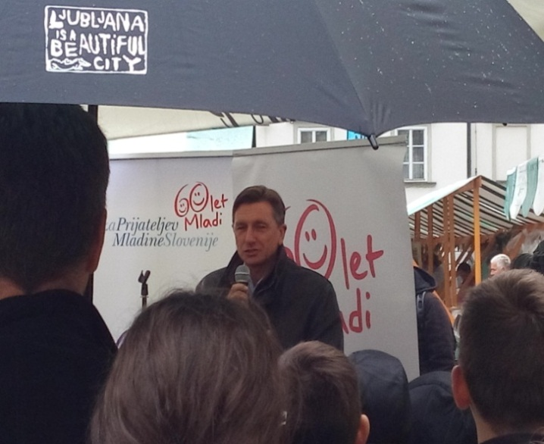
Zaradi slabega vremena smo se odpravili do Koloseja, kjer smo si ogledali risani film Minioni. Nato smo se odpeljali še do groba Lojzeta Slaka v Šentvidu, kjer nas je pričakala njegova žena, sedaj vdova, gospa Ivanka Slak. Zaradi slabega vremena je bila namesto ogleda Županove jame, naša zadnja postaja živalski vrt. Na koncu smo se s praznimi baterijami pripeljali na začetek poti, kjer smo ob 7-ih zvečer vsi polni novih izkušenj zaključili pot.
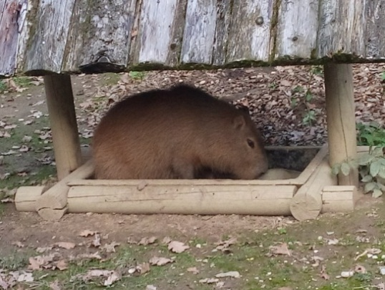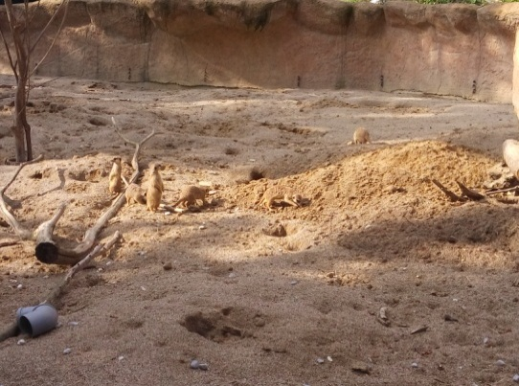
Tim Markelc, 6. A

